Пуленкова Ю.В.
МБОУ ООШ № 32, учитель географии

Урок - игра « Этот таинственный Египет»

Цель: воспитать у учащихся стремление знаний по географии.
Оборудование: физическая карта Африки, атласы, компьютер

Ход урока
I. Организационный момент
II. Выступление 1 ученика: ( Географическое положение )
Египет - крупнейшая арабская страна, расположенная на северо – востоке Африки. Часть его территории, Синайский полуостров, находится в Азии. Граница межу двумя континентами проходит по Суэцкому каналу. Территория Египта составляет 1 001 450 кв. км.
96% территории Египта – это пустыня с редкими оазисами, остальное – долина и дельта Нила, где до сих пор живет 90% 70- миллионного населения страны.
2 ученик: (Немного истории)
Путешествие в Египет – это путешествие к истокам цивилизации и культуры, дошедшей до нас как великое наследие и ценный дар. Эта земля богата не только великими традициями, но и таит в себе драгоценную жемчужину – Красное море, самок теплое в мире, в недрах которого удивительная фауна, где ждут подводников мириады морских обитателей, коралловые рифы и тайны затонувших кораблей.
3 ученик: ( Египет сегодня)
Сегодня Арабская Республика Египет (АРЕ) – крупнейшая страна арабского Востока. Основные статьи дохода государственного бюджета Египта: экспорт нефти, туризм и экспорт сельскохозяйственной продукции. Туристический бизнес является самой динамично развивающейся отраслью экономики. Экзотическая природа с просторными песчаными пляжами, фантастические красоты подводного мира Красного моря, завораживающие миражи, огненные закаты над бескрайней пустыней, изумрудные оазисы, величественные памятники, вошедшие в сокровищницу мировой цивилизации – все это Египет.

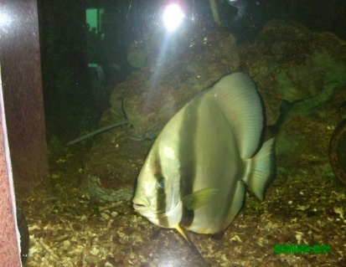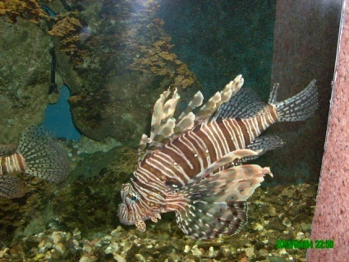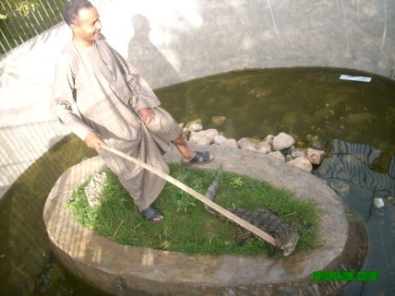
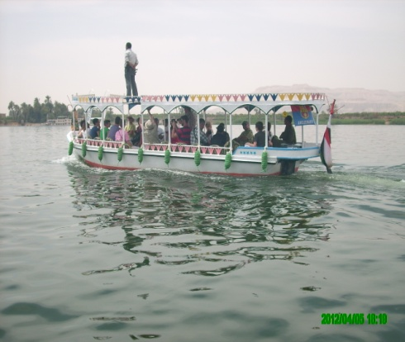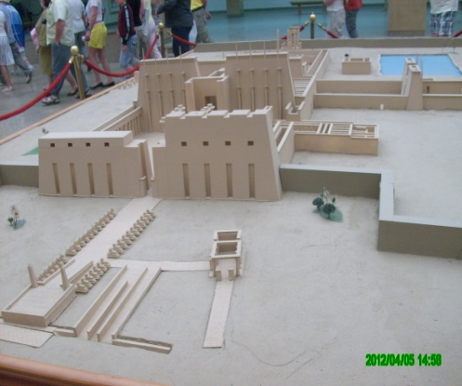

Учитель: Итак, ребята, мы совершили увлекательное путешествие в мир Египта. Все учащиеся, подготовившие доклады и выступившие на нашем мероприятии, получают оценку «отлично»! Молодцы! А сейчас мы проверим, что же вы знаете о Египте. Вы разделены на две команды.
Задания командам:
- Отгадай, кто я?
- На севере страны климат субтропический, на остальной территории.. - ?
( тропический пустынный)
- Столица страны и крупнейший город…..? ( Каир)
- На востоке Египет омывается Красным морем, а на севере? ( Средиземным морем )
- Как называется жаркий ветер который дует с марта из пустыни? (хамсин)
2. Кто знает больще?
Объявляется буква, и предлагается назвать города, реки, географические объекты, название которых начинается с этой буквы. Победителем считается тот, кто последним предложит географическое название на заданную букву.
3. Угадай географический объект……
- Это ущелье расположенное в Синайских горах, в 150 км от Шарм Эль Шейха. Образованный миллионы лет тому назад в результате землетрясения, состоит из красного складчатого песчаника. ( Цветной каньон)
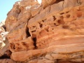
- Национальный морской заповедник расположенный на самом юге Синайского полуострова. ( Рас – Мохаммед)
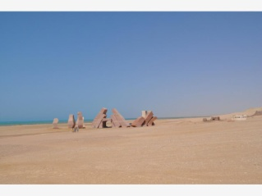
- Горы расположенные на Синайском полуострове? ( Синайские горы)
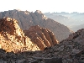
Подведение итогов урока.

